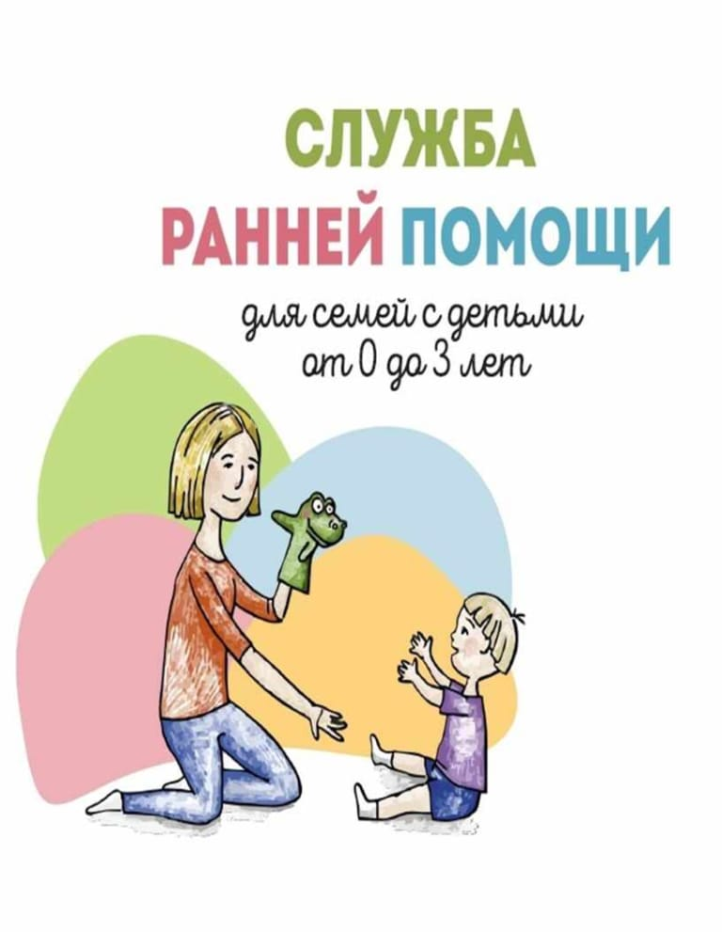

В 2022 году в Республике Адыгея продолжается реализация программы «Ранняя помощь детям» на базе ГБУ РА «КЦСОН по Майкопскому району».
Она включает в себя:
• выявление проблем медицинского и социального характера у детей раннего возраста,
• предоставление социально-психологической и социально-педагогической помощи семье в виде консультирования, диагностирования,
• беседы, направленные на улучшение качества жизни, корректирование методов развития и воспитания детей с ограниченными возможностями здоровья,
• привлечение медицинских работников к деятельности ранней помощи с возможностью предоставления медицинских услуг узких специалистов.
Связаться со специалистом, по оказанию услуг ранней помощи можно по телефону: 8(87777) 5-15-76

